Catatan :

1. Tambah Merchant, kode cab terisi otomatis 001

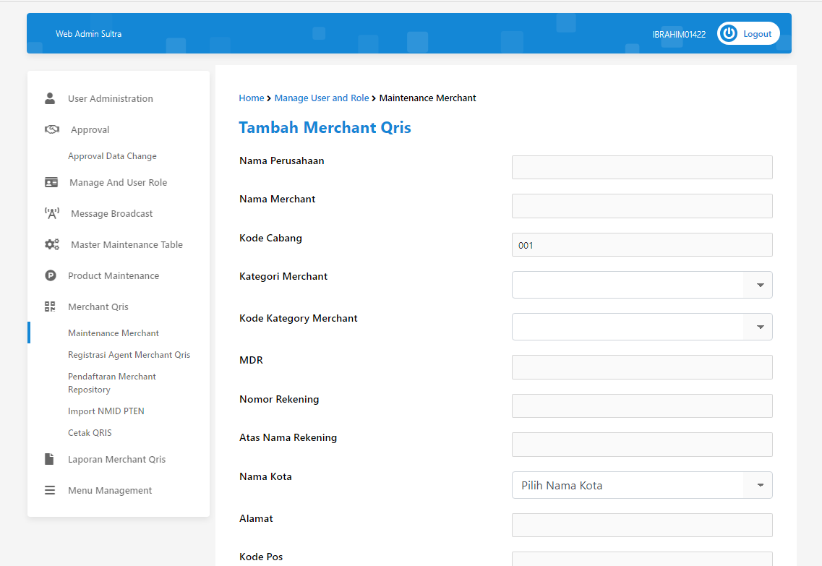

1. Penyesuaian Tipe Data Pengisian Tambah Merchan

**Kode Cabang : varchar(3)**

**Nomor Rekening : varchar(12)**

**Atas Nama Rekening : varchar(60)**

**Kode Pos : varchar(5)**

**Nomor Telepon : varchar(20)**

**Nama Lengkap Pemilik : varchar(60)**

**Nominal Tips : Desimal(5, 2)**

**Prosentase Tips : Desimal(3, 2)**

**KTP : varchar(16)**

**Npwp : varchar(16)**

**Jumlah Terminal : varchar(3)**

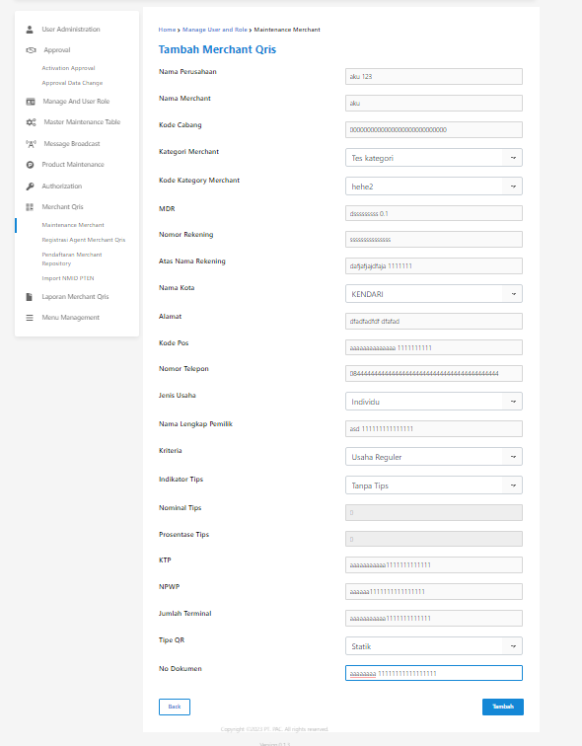

1. Pada Register dan konfirmasi NMID terdapat kode cab namun setelah Generate File PTEN, hasil Generate kode cab kosong.

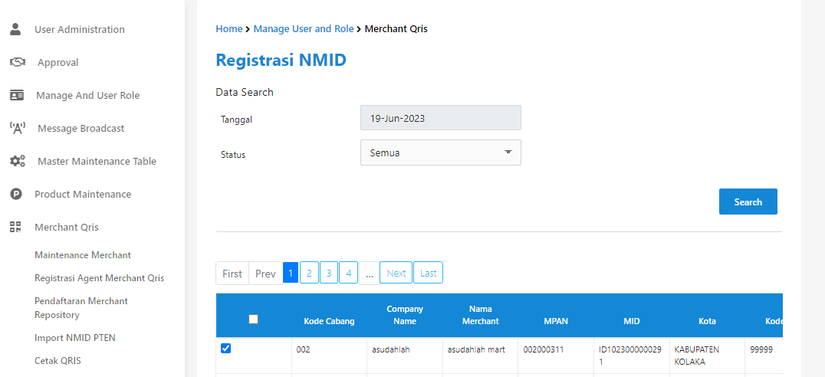

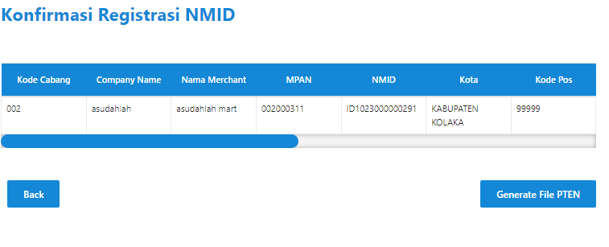

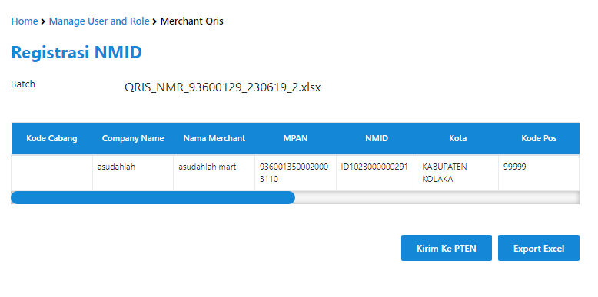

1. Pada export file excel Terdapat perbedaan antara data yang tampil di export admin data dengan hasil downloadnya file excel. Pada export admin data kolom yang terisi adalah NMID sedangkan pada hasil download file excel kolom nmid tidak terisi dan yang terisi kolom MID

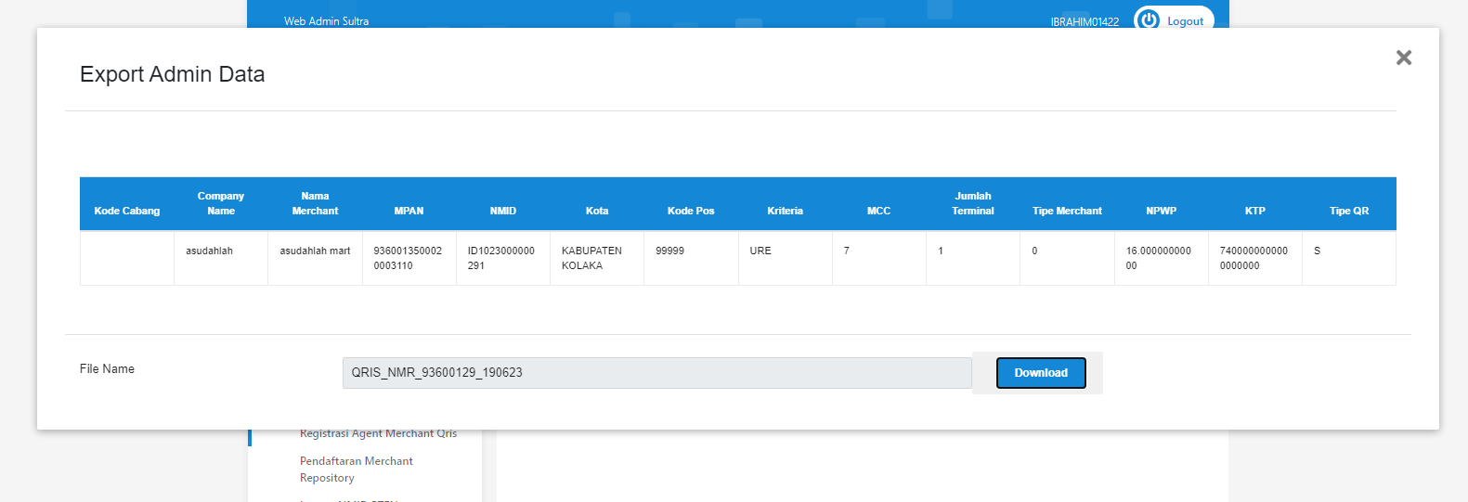

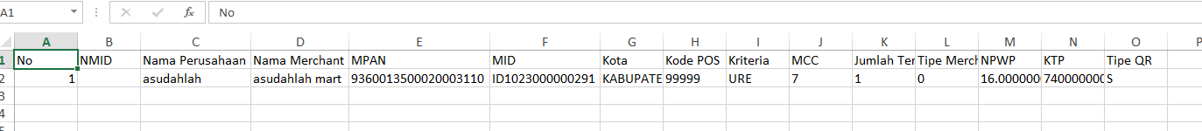

1. Perubahan Jumlah Terminal dari 1 menjadi 2 namun pada Approval nama kota data baru juga berubah.

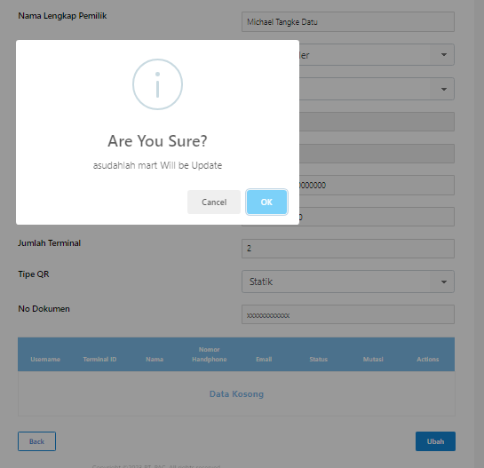

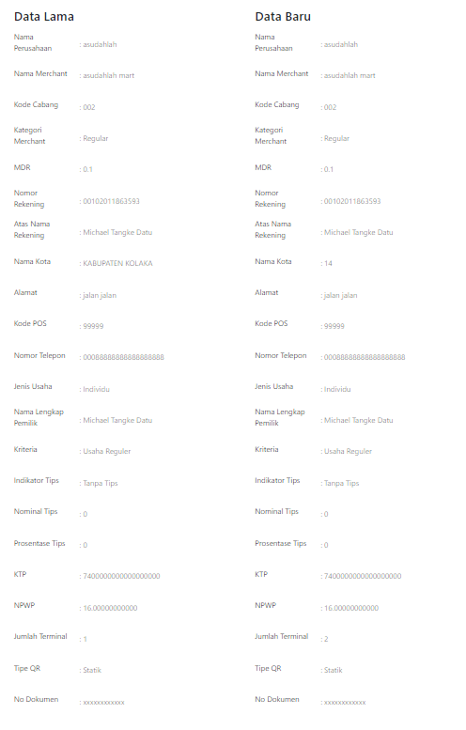

1. Hasil pencarian dicek kembali karena hasil pencarian tidak valid dan pastikan menggunakan fungsi **and bukan or** sehingga pencarian data berdasarkan parameter yang ada bisa lebih valid. Kasus 1 : Berdasarkan informasi detail marchar terdapat kategori Reguler namun pada pencarian merchant berdasarkan kategori Regular data tidak ada yang tampil

Kasus 2: pencarian merchan berdasarkan 2 atau 3 parameter berbeda yaitu Kategori merchant Pilih semua, Kode Kategori Merchant Pilih semua dan Kode Cabang 003, data yang tampil menampilkan semua data berdasarkan kategori dan Kode Kategori Merchant namun dng kode cabang berbeda (001 dan 002). Harusnya data yang tampil tidak ada karena tidak ada merchant yang terdaftar pada kode cabang 003.

Contoh Kasus 1 :

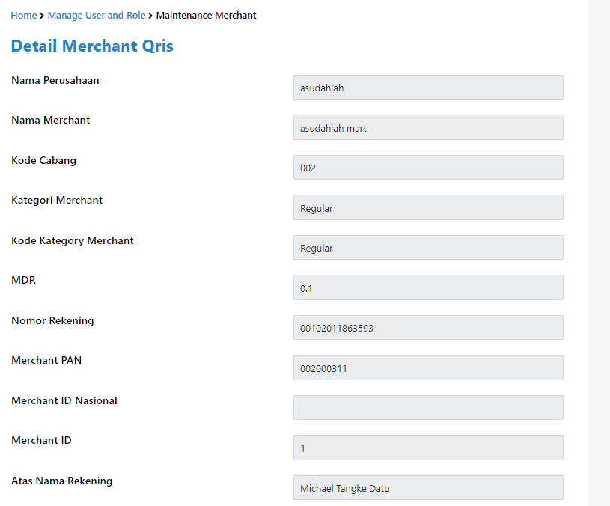

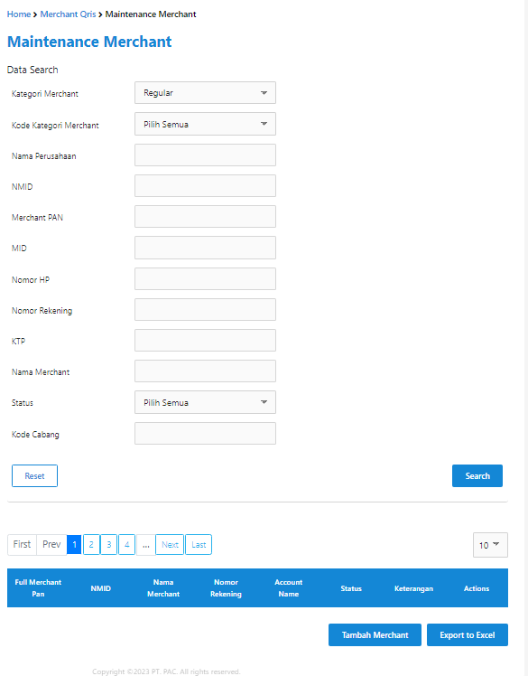

Contoh Kasus 2 :

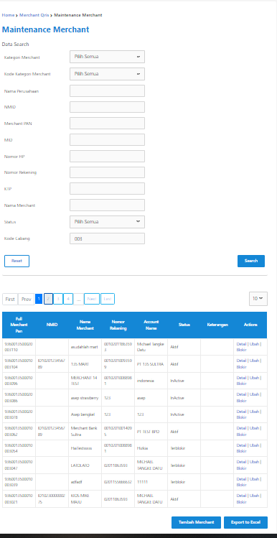

1. Metode blokir merchant tidak menampilkan data lama pada approval, hanya ada data baru dan beberapa field kosong serta tidak terdapat status merchant.

